Приложение 2: Пространственные положения сварных швов.

Стыковое соединение пластин.

Горизонтальное положение – Г (PC) | 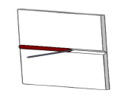
Потолочное положение – П1 (PE) | 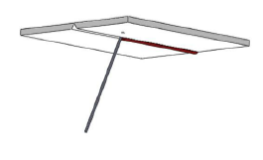
Вертикальное положение (сварка снизу вверх) – В1 (PF) | 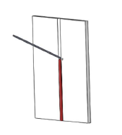

Тавровое соединение пластин.

Горизонтальное нижнее положение – Н2 (PB) | 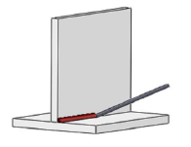
Вертикальное положение (сварка снизу вверх) – В1 (PF) | 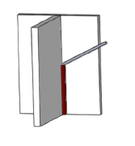
Потолочное тавровое положение – П2 (PD) | 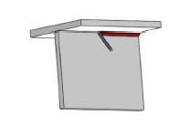

Стыковое соединение труб.

Горизонтальныйшов при вертикальном расположении осей труб – Г (PC) | 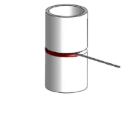
Вертикальный шов при горизонтальном расположении осей труб, свариваемых на подъем без поворота – В1 (PF) | 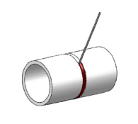
Переменное положение шва при наклонном расположении осей труб под углом 45°, свариваемых без поворота – Н45 (H-L045) | 